Разработка урока русского языка в 7-м классе по теме «Действительные причастия настоящего времени. Гласные в суффиксах действительных причастий настоящего времени»
Планируемые образовательные результаты:
Предметные: обучить правописанию гласных в суффиксах причастий настоящего времени; излагать свои мысли в устной и письменной форме, различать устную речь и слушание, письменную речь и чтение.
Метапредметные: способность использовать родной язык как средство получения знаний по другим предметам; применение полученных знаний, умений и навыков анализа языковых явлений на межпредметном уровне.
Личностные: осознание эстетической ценности русского языка; уважительное отношение к родному языку, гордость за него; потребность сохранить чистоту русского языка как явления национальной культуры; стремление к речевому совершенству.
Тип урока: урок открытия новых знаний
Деятельностная цель: формирование у учащихся умений построения и реализации новых знаний.
Содержательная цель: закрепление и при необходимости коррекция изученного.
Методы и формы обучения: наблюдение над языком, индивидуальная, групповая, фронтальная.
Оборудование: компьютер, мультимедийный проектор

Ход урока
1. Организационный момент.
2. Орфографическая пятиминутка.
Образуем от данного инфинитива форму 3 лица мн. числа настоящего времени.
Гнать, держать, дышать, слышать, смотреть, видеть, ненавидеть, обидеть, вертеть, зависеть, терпеть. Распечатать по группам
Какое окончание вы написали во всех этих глаголах и почему? (-ят, т.к это глаголы-исключения, которые относятся ко 2 спряжению).
А как напишем глаголы брить и стелить? Почему? (-ют, т.к. это глаголы-исключения. Они относятся к 1 спряжению).
3. Повторение изученного на предыдущих уроках.
На какие разряды делятся причастия? (Действительные и страдательные).
Дайте определения (по группам).
Действ. причастия обозначают признак, который возник в результате действия самого предмета.
Страд.причастия обозначают признак, который возник у предмета пол действием другого предмета.
От каких глаголов образуются действительные причастия настоящего времени? (Несовершенного вида).
А сейчас попробуем образовать действительные причастия настоящего времени на основе картинки на слайде. Постарайтесь придумать целые словосочетания. Записать в тетрадь, выделить суффикс.
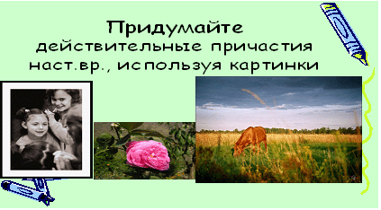
СЛАЙДЫ ПО ГРУППАМ
Примеры словосочетаний с причастиями:
Улыбающиеся мама и дочка; мама, причесывающая дочку; благоухающая роза; пасущаяся в поле лошадь и т.п.
А теперь придумаем словосочетания к следующему слайду. (записать примеры в тетерадь, выделить суффиксы)
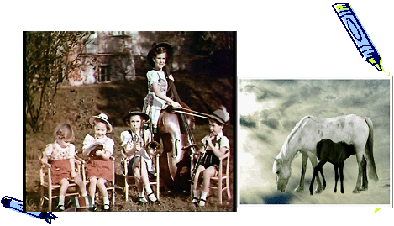
Примеры: дети, играющие на музыкальных инструментах; девочка, стоящая с виолончелью; малыши, сидящие на стульчиках; лошадь, кормящая жеребенка и т.п.
Вопрос классу: какие суффиксы вы использовали при образовании действительных причастий настоящего времени? (-ущ-ющ, -ащ-ящ). записать примеры в тетрадях, выделить суффиксы.
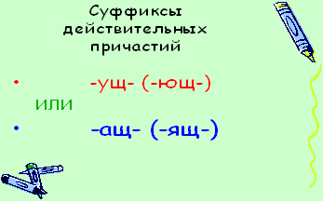
Проблема правильного написания гласных в суффиксах
4. Определение темы и постановка целей.
- Давайте сформулируем тему нашего урока. (как подвести их к гласным?)
А какой же суффикс выбрать, чтобы не сделать орфографической ошибки?
Попробуем догадаться, от чего зависят эти суффиксы. Перед вами 4 причастия на слайде. Чем будете руководствоваться, выбирая суффикс?
Открываем по щелчку:
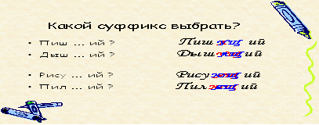
Мы можем сразу выбрать гласную в суффиксе причастий? Проблема? Нам необходимо решить ее.
- Какую цель мы поставим на этот урок?
- Научиться правильно писать
действительные причастия настоящего времени
- Какие задачи мы должны решить на уроке?
- Выработать алгоритм выбора гласной в суффиксе действительных причастий
Научиться использовать алгоритм образования действительных причастий
5. Объяснение нового материала.
Сразу правильно написать трудно. Попробуем рассуждать. Для этого образуем сначала глаголы 3 лица множественного числа настоящего времени. Именно этим и занимались на орфографической разминке. Какого спряжения нам там встречались? Что для этого надо помнить? Назовите окончания. (От глаголов 1 спр. образуются глаголы наст. вр. с окончаниями –ут-ют, а от глаголов 2 спр. – с окончаниями -ат-ят). Рассуждаем так: от инфинитива образуем глагол 3 лица множественного числа настоящего времени, гласную букву из этого окончания переносим в причастие и получаем суффикс причастия настоящего времени: ущ-ющ или –ащ-ящ.

Итак, у нас получается следующий алгоритм (на доске)
ИНФИНИТИФ

Гл.3-го л. мн.ч.

-ат;-ят
-ут;-ют

-ущ-;-ющ
-ащ-;-ящ-

Физкультминутка.
Учитель: Встали, ребята. Мы проведём тематическую физкультуру. Ваша задача – из названных произведений нужно выбрать названия произведений, содержащие причастия, и названия, содержащие прилагательные. Если в названии есть прилагательное, вы должны 1 раз хлопнуть, а если есть причастие – поднять обе руки вверх.
«Василиса Прекрасная» (хлопок).
«Спящая царевна» Жуковского (вверх).
«Медный всадник» Пушкина (хлопок).
«Говорящий сверток» Даррелл (вверх).
«Уроки французского» Распутин (хлопок)
Молодцы1 А теперь, отдохнув, с новыми силами осваивать суффиксы причастий!
6. Закрепление изученного материала. Алгоритм напечатать и раздать
1) А теперь проверим правильность усвоения материала. Посмотрели на алгоритм. А теперь потренируемся.Еще раз отрабатываем алгоритм выбора суффиксов действительного причастия настоящего времени: 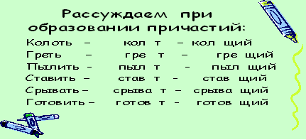
Колоть, греть, пылить, ставить, срывать, золотить. Теперь проверяем:
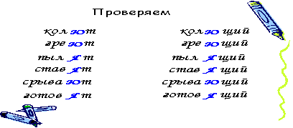

РАСПЕЧАТАТЬ
2) Работа в группах.
Задача 1 группы:
Выпишите причастный оборот с определяемым словом. Обозначьте суффикс причастий.
Перед нами картина художника В.Д. Поленова “Заросший пруд”
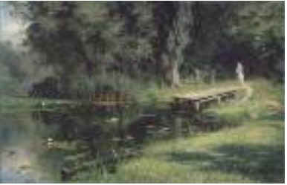
Мы видим старый пруд, слабо освещающийся лучами солнца. Ярко цветущие на воде белые лилии, пестреющие на берегу лесные цветы делают это место живым и радостным. Поверхность пруда, отражающая огромные деревья старого сада, кажется таинственной, загадочной. На мостике, выступающем в воду, стоит женщина. Она любуется красотой, очаровывающей и нас, зрителей. От этого зарастающего водорослями пруда веет покоем и теплотой родного края.
В.Д. Поленов – художник, любящий свою родину и прославляющий ее красоту. НАПЕЧАТАТЬ 1 ГРУППЕ
Проверка выполненной работы.
- Пруд, слабо освещающийся лучами солнца; ярко цветущие на воде лилии;
- Пестреющие на берегу цветы;
- Поверхность пруда, отражающая огромные деревья старого сада;
- На мостике, выступающем в воду;
- Красотой, очаровывающей и нас, зрителей;
- Зарастающего водорослями пруда;
- Художник, любящий свою родину и прославляющий ее красоту.
Задача 2 группы: Творческая работа.
Я предлагаю вам рассмотреть еще одну картину замечательного нашего русского художника В.Д. Поленова.
Придумайте 3-4 предложения по картине “Золотая осень” или составьте текст-описание, используя действительные причастия настоящего времени или целые причастные обороты. НАПЕЧАТАТЬ 2ГРУППЕ(сильная группа)
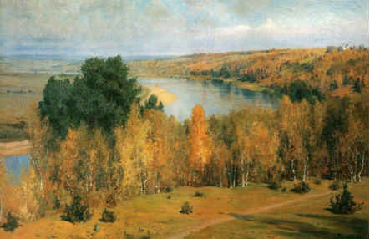
Пример выполненной учащимися работы:
Перед нами медленно текущая, сверкающая в теплых лучах солнца река. Стоящие по ее берегам деревья будто замерли в ожидании перемен. Здесь и желтеющие березки, и краснеющие клены, и трепещущие на ветру осинки. Красив издали меняющийся на глазах наряд осени. В торжествующем спокойствии замер дуб-великан: его одежды все еще остаются зелеными. Плывущие над рекой облака таят угрозу для засыпающего берега. Скоро начнутся холодные моросящие дожди.
- Для чего нам нужны причастия?
7. Подведение итогов урока. (слайд 16) Подводя итог сегодняшнему уроку, давайте вспомним, какие цели мы ставили в самом начале. Выполнили ли мы их
8. Рефлексия.
Перед вами карточка рефлексии, заполните ее. Поставьте себе оценку.
А теперь оцените работу группы и себя в группе. ( листья деревьев)
9. Домашнее задание.
П. 16, орф. №49, упр. 91

